TECNICA PARA LA RESOLUCIÓN DE PROBLEMAS CON EL APOYO DEL COMPUTADOR:

PASOS:

1. **Análisis y clasificación del enunciado del problema en sus elementos**

|  |  |  |
| --- | --- | --- |
| **Elemento** | **Valor** | |
| Captura de Datos | Locomotora necesita 10 segundos para alcanzar su velocidad normal |  |
| Velocidad normal de 25 m/s |  |
| Posee un movimiento uniformemente acelerado |  |
| Operaciones Aritméticas  Preguntas  Observaciones | Aceleración= Velocidad Final – Velocidad Inicial/ Tiempo | |
| Distancia recorrida= ½(VF) x T | |
|  | |
|  | |
| ¿Qué aceleración se le ha comunicado y qué espacio ha recorrido antes de alcanzar su velocidad regular? |  |
|  |  |
|  |  |
|  |  |
|  | |
|  | |
|  | |
|  | |

1. **Diagrama Entrada – Proceso – Salida**

Entradas Procesos Salidas

Distancia Recorrida

**A = (VF) - (VI)/TA**

**D=1/2(VF)x T**

Velocidad Inicial

Velocidad Final

Tiempo de aceleración

Aceleración

1. **Análisis de Procesos Aritméticos**

|  |
| --- |
| Para calcular la aceleración que obtuvo la locomotora en los 10 segundos para llegar a su aceleración normal se tomaron las variables (VI) , (VF) y (TA) y se planteó la siguiente ecuación (VF-VI/TA) |
| Para calcular la distancia recorrida por la locomotora se empleo el siguiente procedimiento = ½(VF) x T |
|  |
|  |
|  |
|  |

1. **Diseño Interfaz Hombre – Máquina**

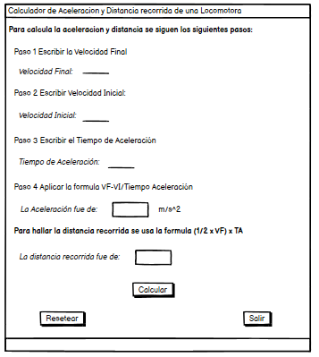

1. **Algoritmos**

|  |  |
| --- | --- |
| **Paso** | **Descripción** |
| 0 | Inicio |
| 1 | Declarar variable Velocidad Inicial |
| 2 | Declarar variable Velocidad Final |
| 3 | Declarar variable Tiempo de Aceleración |
| 4 | Declarar variable Aceleración |
| 5 | Leer Velocidad Inicial |
| 6 | Leer Velocidad Final |
| 7 | Leer Tiempo de Aceleración |
| 8 | Restar (VF) con (VI) y dividirlo entre T |
| 9 | Sabiendo la Aceleración se sigue con la distancia recorrida |
| 10 | Se aplica la fórmula ½(VF) x T |
| 11 | Escribir los resultados |
| 12 | Fin |
|  |  |
|  |  |
|  |  |
|  |  |
|  |  |
|  |  |
|  |  |
|  |  |
|  |  |
|  |  |
|  |  |
|  |  |

1. **Tabla de Datos**

|  |  |  |  |  |  |  |  |  |
| --- | --- | --- | --- | --- | --- | --- | --- | --- |
| **Identificador** | **Tipo** | **TipoDato** | **Valor Inicial** | **Ambito** | | | **Observaciones** | **Documentación** |
| E | P | S |
| Velocidad_Final | Variable | Entero | 25 | E | P |  |  | Variable donde se va a almacenar un dato ingresado por el usuario. |
| Velocidad_Inicial | Variable | Entero | 0 | E | p |  |  | Variable donde se va a almacenar un dato ingresado por el usuario. |
| Tiempo | Variable | Entero | 10 | e | P |  |  | Variable donde se va a almacenar un dato ingresado por el usuario |
| Aceleracion | Variable | Real | 2.5 |  |  | S |  | Variable donde se va a almacenar una de las respuestas de una operación aritmetica. |
| Distacia_Recorrido | Variable | Entero | 125 |  |  | S |  | Variable donde se va a almacenar una de las respuestas a una operación aritmetica |
|  |  |  |  |  |  |  |  |  |
|  |  |  |  |  |  |  |  |  |
|  |  |  |  |  |  |  |  |  |
|  |  |  |  |  |  |  |  |  |

1. **Tabla de Expresiones Aritméticas y Computacionales**

|  |  |
| --- | --- |
| **Expresiones Aritméticas** | **Expresiones Computacionales** |
| A= (Velocidad Final-Velocidad Inicial)/Tiempo | A= (VF-VI)/T |
| D= ½(Velocidad Final) x Tiempo | D= ½(VF) x T |
|  |  |
|  |  |
|  |  |
|  |  |
|  |  |
|  |  |

1. **Diagrama de Flujo de Datos**

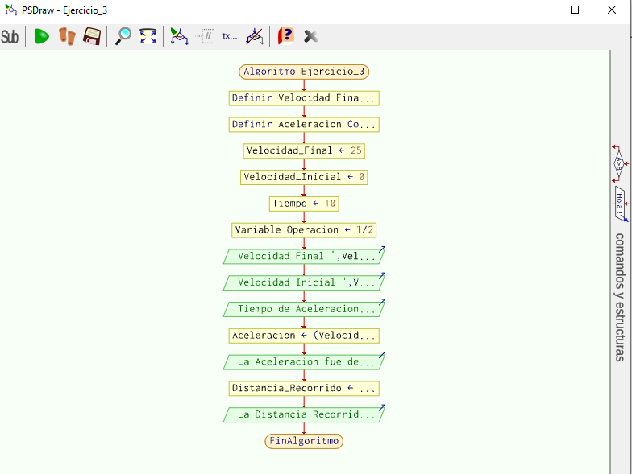

1. **Prueba de Escritorio**

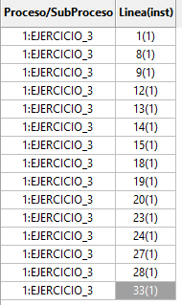

1. **Pseudocódigo**

**/* Algoritmo Ejercicio_3**

**//Calcular la aceleracion y distancia recorrida de una locomotora**

**//Version 1.0**

**//Desarrollado por Santiago Gomez**

**//12/2/2023**

**//Definicion de variables**

**Definir Velocidad_Final,Velocidad_Inicial,Tiempo,Distancia_Recorrido Como Entero;**

**Definir Aceleracion Como Real;**

**//Declaracion de variables**

**Velocidad_Final<-25;**

**Velocidad_Inicial<-0;**

**Tiempo<-10;**

**Variable_Operacion<-1/2;**

**//Entradas**

**Escribir "Velocidad Final ", Velocidad_Final;**

**Escribir "Velocidad Inicial ", Velocidad_Inicial;**

**Escribir "Tiempo de Aceleracion ", Tiempo;**

**//Procesos**

**Aceleracion<-(Velocidad_Final-Velocidad_Inicial)/Tiempo;**

**Distancia_Recorrido<-(Variable_Operacion*Velocidad_Final)*Tiempo;**

**//Salidas**

**Escribir "La Aceleracion fue de ", Aceleracion;**

**Escribir "La Distancia Recorrida fue de ", Distancia_Recorrido;**

**FinAlgoritmo**

**Información del Programa:**

**Descripción:**

En este proyecto se calcula la Aceleración y la distancia recorrida por una locomotora con los datos proporcionados por el ejercicio

**Autor:**

Santiago Gomez Ocampo

**Version:**

1.0

**Fecha: 12/2/2023**

*/

**Modulo Principal**

**// Área de Declaración e inicialización de Variables:**

|  |  |  |  |  |  |  |  |  |  |
| --- | --- | --- | --- | --- | --- | --- | --- | --- | --- |
| **Numérico** | | | | **Texto** | | | | **Boolean** | |
| **Real** | | **Entero** | | **Cadena** | | **Char** | | **Booleam** | |
| **Identificador** | **Vlr Inicial** | **Identificador** | **Vlr Inicial** | **Identificador** | **Vlr Inicial** | **Identificador** | **Vlr Inicial** | **Identificador** | **Vlr Inicial** |
| Aceleracion | 2.5 | Velocidad_Final | 25 |  |  |  |  |  |  |
|  |  | Velocidad_Inicial | 0 |  |  |  |  |  |  |
|  |  | Tiempo | 10 |  |  |  |  |  |  |
|  |  | Distancia_Recorrida | 125 |  |  |  |  |  |  |
|  |  |  |  |  |  |  |  |  |  |
|  |  |  |  |  |  |  |  |  |  |
|  |  |  |  |  |  |  |  |  |  |
|  |  |  |  |  |  |  |  |  |  |
|  |  |  |  |  |  |  |  |  |  |

**// Entradas Leer (**Identificador**)** - **Procesar - Escribir (**Identificador**)** ;

**Fin_Modulo_Principal**